*Техническое задание*

*Заказчик: ГКЗ ООО*

**Проект**

Разработка обработки для синхронизации документов между 1С: Автотранспорт 2.2 и 1С: КА.

**Цель**

Создание механизма синхронизации данных между двумя конфигурациями для обеспечения корректного учета в обоих системах и автоматизации хозяйственных операций, связанных с ремонтом автотранспорта.

**Общие положения**

Таблица 1. Объекты синхронизации.

|  |  |
| --- | --- |
| **Документ в 1С: Автотранспорт 2.2.** | **Документ в 1С: КА** |
| Заявка на ремонт / Собственная рем.зона | Заказ на перемещение |
| Оприходование материалов | Перемещение товаров |
| Ремонтный лист / Собственная рем.зона | Внутреннее потребление |
| Выдача расходных материалов | Внутреннее потребление |
| Операции с техническими жидкостями | Внутреннее потребление |
| Путевой лист | Внутреннее потребление |
| Списание материалов | Внутреннее потребление |
| Перемещение материалов | Перемещение товаров |
| Счет на оплату поставщика | Заказ поставщику |
| Поступление материалов и услуг | Приобретение товаров и услуг |

**Функциональные требования**

1. **Создание обработки**

* Обменивается данными между 1С: Автотранспорт 2.2 и 1С: КА.

1. **Алгоритм работы**

* В 1С: Автотранспорт 2.2 обработка выполняет выборку документов доступных для синхронизации, **за указанный период.**
* С учетом настройки синхронизации и указанных правил, информация из выбранных документов 1С Автотранспорт преобразуется в формат документов 1С: КА
* При успешном создании документа в 1С: КА выполняется запись ссылки на него в 1С: Автотранспорт 2.2 для логирования.

1. **Обработка ошибок**

* В случае возникновения ошибки при синхронизации информация записывается в лог. Лог должен быть доступен для просмотра пользователем.
* Возможность повторного выполнения синхронизации для неудавшихся записей.
* Возможность исключить документы из выгрузки
* При повторной выгрузке необходимо перезаписать документ
* Если в 1С КА закрытый период, то документы из 1С Автотранспорт не должны попадать в закрытый период. (выдать ошибку)

1. **Интерфейс обработки**

* Документы находятся в отдельной вкладке, пример:

1. Вкладка 1. Выгрузить Заявки на ремонт
2. Вкладка 2. Выгрузить Счет на оплату поставщикам
3. и т.д.

* Период выборки документов (день, неделя, месяц)
* Ручной и автоматический режим обмена данными (с настройкой установленного времени обмена данными, например каждый день в 8:00) и т.п.
* Отображение журнала синхронизации с детализацией операций

**Технические требования**

Таблица 2. Перечень требований к обработке.

|  |  |  |  |  |
| --- | --- | --- | --- | --- |
| Версия платформы | Механизм интеграции | Производительность | Совместимость | График выполнения |
| 1С: Комплексная автоматизация 2 (1С: Предприятие) | Прямой обмен через подключение к внешним базам (COM-соединение, OLE, HTTP). | Обработка должна работать корректно при синхронизации до 5000 документов за один сеанс. | Существующие настройки конфигураций и изменения, выполненные в 1С: Автотранспорт 2.2 и 1С: КА, должны быть учтены при разработке. | Подготовка макета  2 недели с момента утверждения ТЗ. |
|  | Либо использование промежуточных форматов данных (XML, JSON). |  |  | Разработка обработки |
|  |  |  |  | Тестирование |
|  |  |  |  | Ввод в эксплуатацию |

**Дополнительные требования**

1. Проведение обучения сотрудников по использованию обработки.

2. Предоставление документации:

* Руководство пользователя.
* Описание технической реализации.

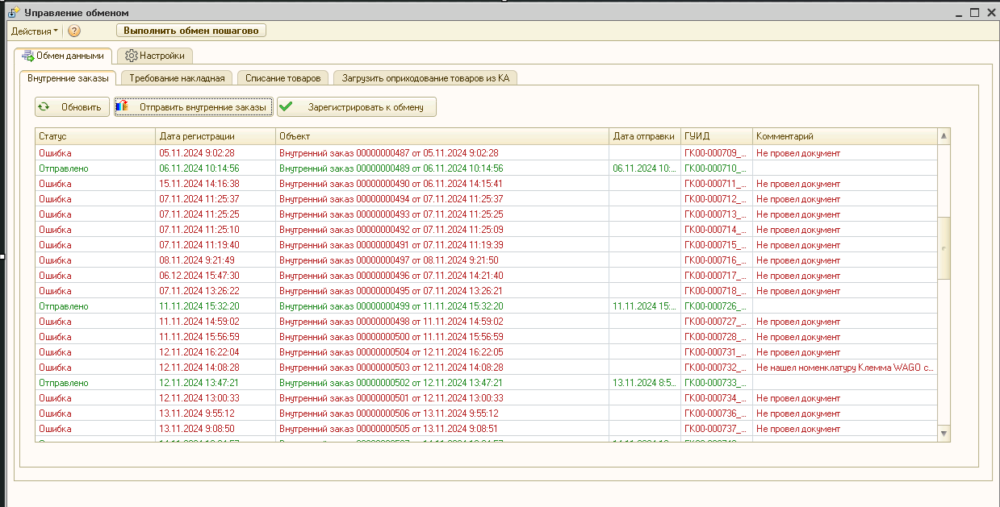**ПРИЛОЖЕНИЕ 1**

**МАКЕТ**